Урок английского языка №49-50
Тема: In the office. At the hotel. Чтение, работа с текстом «The Queen`s Day». Составление употребления глаголов /to do, to have, to make/. Письменная речь: мой распорядок дня.
Цели:

- Develop Ss` skills in speaking, reading, listening on the theme
- Revise the learnt material
- Teaching culture and tolerance

Учебный материал: In the office. At the hotel. Чтение, работа с текстом «The Queen`s Day». Составление употребления глаголов /to do, to have, to make/. Письменная речь: мой распорядок дня.
Оснащение урока: интерактивная доска, опорные схемы, таблица неправильных глаголов, презентации по теме урока

Ход урока
I Организация класса
How do you feel at the beginning of our lesson?
I am so-so (fine, not bad etc.)
Days of the week
Monday
Tuesday
Wednesday
Thursday
Friday
Saturday

Sunday 
There are 7 days in a week

II Фонетическая зарядка
Proverbs
Business before pleasure
Разговорный этикет.
Let's go. — Пойдёмте.
Me neither. — Я тоже.
Me too. — Я тоже.
My name is ... — Меня зовут ....
Never mind. — Ничего страшного.
Next time. — В следующий раз.
Nice to meet you. — Приятно познакомиться.
No problem. — Нет проблем.
No, thank you. — Нет, спасибо.
No way. — Ничего не выйдет.
Not yet. — Еще нет.
Nothing else. — Больше ничего.
On the left. — Налево.
On the right. — Направо.
Over here. — Вот здесь.
Over there. — Вот там.
Right here. — Прямо здесь.
Right there. — Прямо там.
Rise and shine! — Подъём!
See you later. — До скорого.
See you soon. — До скорой встречи.
See you tomorrow. — До завтра.
Shut up! — Помолчи!
Sit down, please. — Садитесь.
Stand back. — Отойдите назад.
Start the car. — Заводи машину.
Step aside. — Отойдите в сторону.
Take care. — Береги себя.

2 Office Vocabulary
What is this? What`s that?
This is a pen. That is a door.
A book, a pencil, a ruler, an eraser( a rubber), a stapler, glue, a pin, a pin clip ,a marker, a table, a chair, an armchair, a stool, a computer, a mouse, a window, a door, a bookcase, paper, a board, a trace board, a notebook, a radio battery — батарейка
candle — свеча
cotton — вата
envelopes — конверты
firelighters — кубики для растопки
glue — клей
light bulb — лампочка
lighter — зажигалка
matches — спички
needle — иголка
safety pin — булавка
scissors — ножницы
sellotape — клейкая лента
stamps — марки
pen — ручка
pencil — карандаш
tissues — салфетки
toilet paper или toilet roll — туалетная бумага
toothpaste — зубная паста
tube of toothpaste — тюбик зубной пасты
writing paper — писчая бумага
bin bag или bin liner — пакет для мусора
bleach — отбеливатель
detergent — моющее средство
disinfectant — дезинфицирующее средство
dustbin bag — пакет для мусорного ведра
duster — тряпка для пыли
fabric softener — кондиционер для белья
floorcloth — половая тряпка; линолеум
furniture polish — средство для полировки мебели
hoover bag — мешок для пылесоса
shoe polish — крем для (чистки) обуви
soap — мыло
washing powder — стиральный порошок

III Речевая зарядка
In the café
-I am hungry. Let`s go to the café
-OK, I am thirsty.
-Can I help you? Here is the menu.
What would you like to order?
-Just a minute. Let`s look through the menu.
- I would like to have…
-As for me I`ll eat 1 pizza and a salad.
-What kind of salad do you want?
-A fruit salad.
- And I`ll have a cheeseburger, a toast and fried potatoes.
-What about(как насчёт?) drinks?
-Could I have a cup of coffee, please?
-White or black?
-Black, please
-What would you like to drink?
- Grapefruit, please.
-OK, help yourselves (enjoy your lunch)
- It is delicious (tasty, great)
-I don`t like coffee. It`s disgusting (awful)
-How much is my lunch? How many dollars does my lunch cost?
-That will be $20.50 (tips are included)
-Here is the change.
IV Работа на интерактивной доске
1Demonstrative pronouns This/these/that/those
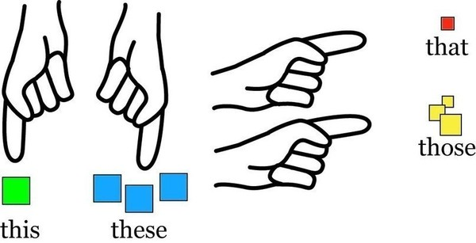
2 Present Simple(Indefinite) (настоящее, простое)
(usually, often, sometimes, always, every day, regularly, once, twice, 3 times a week)
I jump He speaks.
Do you study English? Does he speak? I don’t study English. He doesn’t speak.
Составление употребления глаголов /to do, to have, to make/.
V Работа над текстом
Чтение, работа с текстом «The Queen`s Day».
Вопросы по тексту

VII Физминутка для глаз
VIII Grammar
Special questions
1Reviewing 2 The group work IX Групповая работа

XI Презентации на интерактивной доске

Presentations on the theme

XII Итоги урока, оценки, домашнее задание
How do you feel now?
I am good (fine, O.K. etc.)
ХIII Краткий анализ урока

